Bac 2022 Polynésie Jour 2 https://labolycee.org
EXERCICE 1 commun à tous les candidats (10 points)
Le sel d’oseille.

Le sel d’oseille est une substance chimique présente sous forme d’un solide cristallin blanc, incolore et inodore. Il était historiquement extrait de certaines plantes telles que l’oseille ou la rhubarbe. On le nomme aussi, en nomenclature officielle, l’acide éthanedioïque ou plus communément acide oxalique. Cette substance est actuellement utilisée dans l’industrie pour la création de polymères mais peut être aussi employée dans de nombreux autres domaines : produit nettoyant, répulsif à frelon en apiculture, etc.

L’objectif de cet exercice est de valider deux hypothèses sur le type d’acidité de l’acide oxalique puis dans un second temps de retrouver la formulation de cet acide dans un produit ménager.

1. Première hypothèse : l’acide oxalique est un diacide fort.

Données :
- Tableau regroupant les électronégativités des atomes de carbone, d’oxygène et d’hydrogène :
 | Carbone | Oxygène | Hydrogène
Électronégativité | 2,55 | 3,44 | 2,20

- Formule semi-développée de l’acide oxalique :

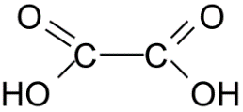

1.1. Donner la définition d’une espèce acide selon Brönsted puis, justifier le terme diacide pour l’acide oxalique.

1.2. Représenter sur votre copie la représentation de Lewis de l’acide oxalique ainsi que celle de l’une des deux autres formes acido-basiques. Justifier le caractère acide des atomes d’hydrogène dans la molécule.

1.3. Donner les deux couples acide/base associés à l’acide oxalique puis donner la particularité de l’espèce chimique présente dans les deux couples.

Au laboratoire, on mesure la valeur du pH d’une solution d’acide oxalique de concentration en acide apporté C₀ égale à 5,00×10^{–2} mol·L^{–1}. La valeur du pH obtenu est de 1,47.

On souhaite modéliser la transformation chimique entre l’acide oxalique et l’eau en émettant l’hypothèse que l’acide oxalique se comporte comme un diacide fort. On notera AH₂(aq) l’acide oxalique et A^{2–}(aq) l’ion oxalate.

1.4. Écrire l’équation de la réaction modélisant cette transformation chimique.
1.5. En déduire que, dans le cas de l’hypothèse précédente, la valeur de la concentration en quantité de matière en ions oxonium [H₃O⁺] est égale à 1,00×10^{–1} mol·L^{–1}. On pourra s’appuyer sur un tableau d’avancement.

Donnée :
- La concentration standard c° est égale à 1,0 mol·L^{–1}
1.6. À l’aide du résultat précédent, calculer la valeur du pH théorique de la solution puis, justifier l’hypothèse que l’acide oxalique est un diacide fort n’est pas valide.

2. Deuxième hypothèse : l’acide oxalique se comporte comme un monoacide faible en solution.

Données :

- La concentration en acide apporté C₀ de la solution d’acide oxalique est égale à 5,00×10^{–2} mol·L^{–1}.
- Valeur du pKa de la première acidité : pKa₁ = 1,2.
- Équation de la réaction associée à la première acidité :
AH₂(aq) + H₂O(ℓ) ⇄ AH–(aq) + H₃O⁺(aq)
- Rappel de la valeur expérimentale du pH de la solution d’acide oxalique : pH_{exp} = 1,47.

2.1. Écrire l’équation de la réaction modélisant la transformation chimique de l’espèce AH– avec l’eau associée à la deuxième acidité.

2.2. À l’aide de la figure 1, déterminer la valeur du pKa de la deuxième acidité de l’acide oxalique.

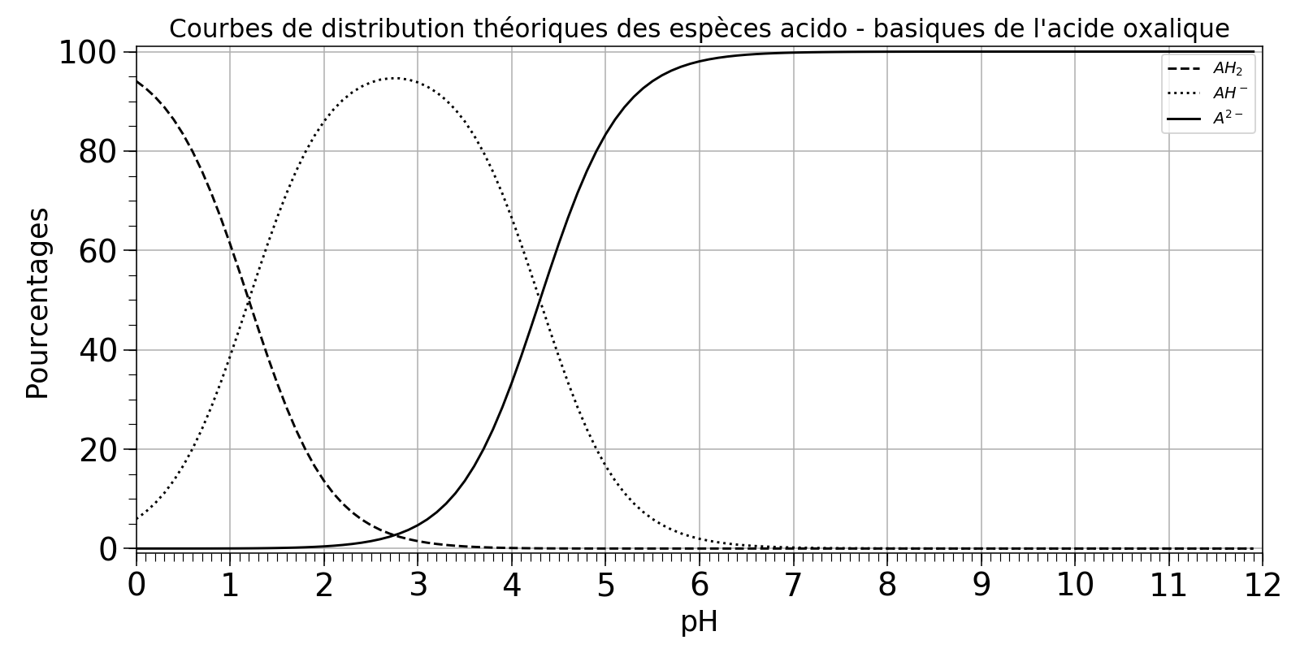
Figure 1 : Diagramme théorique de distribution des différentes espèces
acido-basiques de l’acide oxalique

2.3. À l’aide de la figure 1 et de la valeur du pH réel de la solution, donner le pourcentage approximatif de chaque espèce présente dans la solution puis, justifier que l’on peut émettre l’hypothèse selon laquelle l’acide oxalique se comporte comme un monoacide.
Dans le cadre de cette deuxième hypothèse, nous allons essayer de retrouver la valeur du pH théorique de la solution.

2.4. À partir de l’équation de la réaction présentée en données, exprimer la constante d’acidité Ka₁ en fonction de la concentration des différentes espèces chimiques à l’équilibre.

2.5. À l’aide la question précédente, justifier que la concentration en ion oxonium, notée h, vérifie l’équation du second degré suivante :

h² + Ka₁·h - Ka₁ · C₀ = 0 avec h = [H₃O⁺]_{eq}

Pour retrouver la concentration en ions oxonium, nous utilisons un code python incomplet donné en figure 2 permettant de calculer directement la concentration h en ions oxonium, ainsi que la valeur du pH théorique de la solution.

 | code python
1  2  3  4  5  6  7  8  9  10  11  12  13  14  15  16 | import math  pKa1=float (input ("pKa1 du couple : "))  concentration=float (input ("Concentration apportée en mol/L : "))  Ka1=  ### Coefficients du polynome du deuxieme degre  a = 1  b = Ka1  c = -Ka1*concentration  ### Calcul du discriminant  Delta=b**2-4*a*c  ### Solution pour [H3O+]  h=(-b +sqrt (Delta)) / (2*a)  ### pH final  pH = -math.log10 (h)  ### Ecriture des resultats  print ('h=', format (h, "3.2E") , "mol/L", ' ', "pH final :", round (pH, 2))
 | résultat du code
 | h= 3.29E-02 mol/L pH final : 1.48

Figure 2. Code python permettant de calculer la concentration h en ions oxonium et
la valeur du pH théorique de la solution.

2.6. Compléter la ligne 4 du code python par la formule permettant au programme de calculer la valeur de la constante d’acidité Ka₁.

2.7. À l’aide du résultat calculé par python et des données, justifier le fait que l’acide oxalique se comporte bien comme un monoacide faible.

3. Formulation de l’acide oxalique.

Lors de l’achat de l’acide oxalique, on peut le trouver sous deux formes différentes. Dans un cas, il peut être pur et dans l’autre, il peut se trouver sous forme dihydratée.
Un agent de laboratoire trouve un récipient contenant un solide blanc portant une étiquette avec la mention «acide oxalique» sans aucune autre précision.
Ne sachant pas si le produit est dihydraté ou non, il décide de faire un titrage par suivi pH-métrique d’une solution aqueuse de ce solide. Pour cela, il fabrique une solution connue par dissolution d’une masse d’acide oxalique m = 0,27 g avec une incertitude-type u(m) = 0,01 g dans une fiole jaugée de volume V = 100,0 mL avec une incertitude-type u(V) = 0,1 mL.

Données :

- L’incertitude u(X) sur une grandeur X lorsqu’elle est obtenue à partir d’autres grandeurs indépendantes s’écrit pour l’opération division :
si $\text{X =}\frac{\text{Y}}{\text{Z}}$ alors $\text{u(X)=X∙}\sqrt{{\left(\frac{\text{u(Y)}}{\text{Y}}\right)}^{\text{2}}\text{+}{\left(\frac{\text{u(Z)}}{\text{Z}}\right)}^{\text{2}}}$
u(X) est aussi appelée incertitude-type composée pour l’opération division. Les autres incertitudes-types sont souvent issues de l’évaluation de type B (une seule mesure).

- Tableau regroupant des informations sur les deux formulations de l’acide oxalique
 | acide oxalique  pur | acide oxalique  dihydraté
formule brute | C₂H₂O₄ | C₂H₂O₄, 2H₂O
masse molaire (g·mol^{–1}) | 90,0 | 126
pictogramme de sécurité
 | toxicité aigüe | toxicité
utilisation | dans l’industrie | produit ménager

3.1. Calculer la concentration en masse C_{m} de la solution fabriquée accompagnée de son incertitude-type u(C_{m}).

L’équation support du titrage est : C₂H₂O₄ + 2 HO– → C₂O₄^{2–} + 2 H₂O

3.2. Justifier le coefficient 2 devant l’ion hydroxyde dans l’équation de réaction.

3.3. Donner une caractéristique indispensable de la transformation chimique afin que l’on puisse l’utiliser lors d’un dosage par titrage direct.

3.4. Après avoir défini l’équivalence, donner la relation entre les quantités de matière des espèces titrée n_{titrée} et titrante n_{titrante} à l’équivalence.

L’agent de laboratoire prélève un volume V égal à 20,0 mL de la solution fabriquée précédemment. Il la titre à l’aide d’une solution d’hydroxyde de sodium de concentration en quantité de matière [HO–] = 0,10 mol·L^{–1}.
La courbe de dosage par titrage pH-métrique est présentée figure 3.
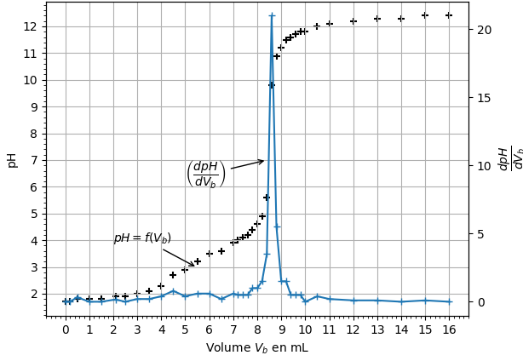
Figure 3 : Représentation graphique du pH et $\frac{\text{dpH}}{\text{d}{\text{V}}_{\text{b}} }$ en fonction du volume de solution d’hydroxyde de sodium lors du titrage de l’acide oxalique par les ions hydroxyde

Données :
- Tableau regroupant une liste d’indicateurs colorés ainsi que leurs zones de virage
indicateur coloré | Couleur acide | Couleur basique | Zone de virage
Bleu de bromothymol | jaune | bleu | 6,0 – 7,6
Rouge de crésol | jaune | rouge | 7,2 – 8,8
Phénolphtaléine | incolore | rose | 8,2 – 10
Hélianthine | rouge | jaune | 3,1 – 4,4

3.5. Proposer le nom d’un indicateur coloré convenable, ainsi que le changement de couleur obtenu lors de l’équivalence si l’agent de laboratoire avait choisi un titrage colorimétrique.

Pour la question suivante, le candidat est invité à prendre des initiatives et à présenter la démarche suivie, même si elle n’a pas abouti. La démarche suivie est évaluée et nécessite d'être correctement présentée.

3.6. À l’aide de la figure 3, déterminer la concentration en quantité de matière en acide oxalique, puis justifier si le solide initial est dihydraté ou non.

